**Руководство пользователя**

**Содержание**

**Оглавление**

Введение 4

1. Постановка задачи 5

2. Интерфейс 5

4. Обозначение событий 6

5. Заключение 7

## Введение

Игра PacMan очень популярная и знакомая почти каждому человеку игра. PacMAn ***–*** аркадная видеоигра, вышедшая в 1980 году. Задача игрока — управляя Пакманом, съесть все точки в лабиринте, избегая встречи с привидениями, которые гоняются за героем.

## Постановка задачи

Наименование разрабатываемой программы «PacMan».

В данном проекте для игры «PacMan» приняты следующие правила:

* Пакман передвигается по полю, собирая точки на нем;
* Если при перемещении пакмана его ловит призрак, то игра заканчивается и засчитывается поражение;
* В начале, на игровом поле находятся точки, занимающие одну клетку поля;
* Если при перемещении пакман натыкается на точки, то пакман их «съедает».

## Интерфейс

Интерфейс главного меню представлен на рисунке 1.

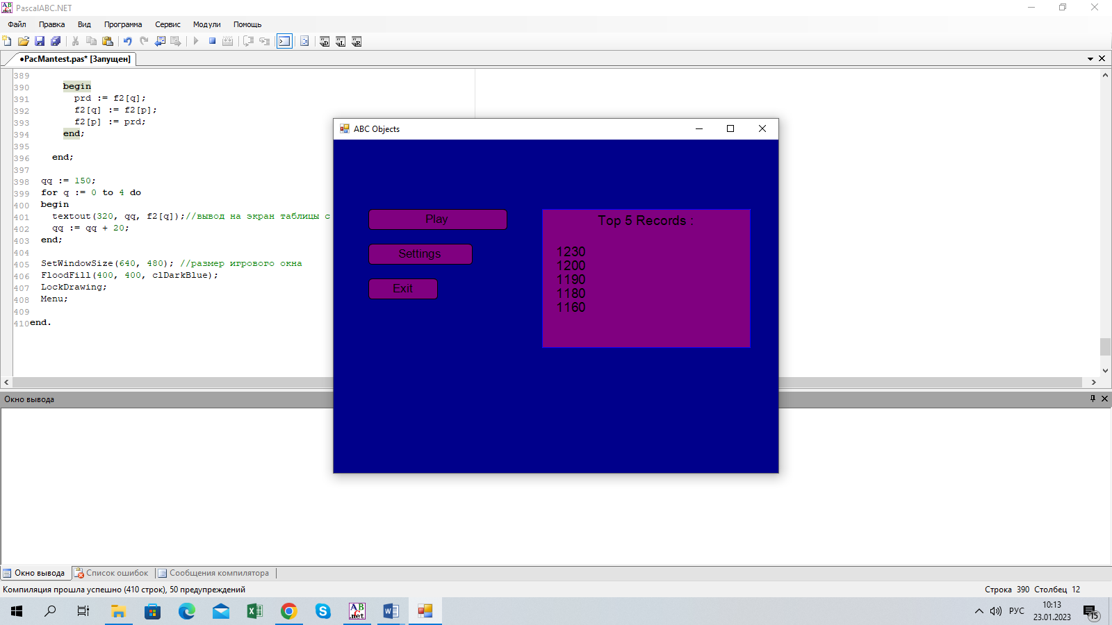

Рисунок 1 – Главное меню

Интерфейс игрового поля показан на рисунке 2.



Рисунок 2 – Интерфейс игрового поля

1. **Взаимодействие с пользователем**

Взаимодействие с пользователем осуществляется следующим образом:

* направление движения можно изменять при помощи клавиш перемещения «w» и пакмен начнет движение вверх; «a» и пакмен повернет влево; «s» и пакмен повернет вниз; «d» и пакмен повернет направо. Если между двумя последовательными перемещениями было нажато более одной клавиши перемещения, то они обрабатываются в том порядке, в котором были нажаты;
* в случае поражения выводится текст «Game over»;
* в случае победы выводится текст «Level Completed»;

## Обозначение событий

1. Выйти из игры.
2. Начать новую игру.

## Заключение

* В ходе выполнения данной работы на основе различных источников были повышены знания в области ООП. И навыки программирования на языке PascalABC.NET;
* В результате выполнения проекта была полностью реализована игра «PacMan», используя объектно-ориентированное программирование.
* В процессе тестирования приложения ошибок не обнаружено.

## 